**网上招投标运行平台**

**电子投标文件制作软件操作手册**

目录

一、 软件安装 2

1.1 环境要求 2

1.2软件安装步骤 3

1.3 驱动程序使用 3

1.4运行软件 22

二、 软件主界面及相关介绍 22

2.1 制作投标文件流程 23

2.2、辅助功能介绍 34

一、 软件安装

### 1.1 环境要求

1、操作系统要求：

Windows XP /Win7 下均可运行，建议使用Windows 7 版本。

2、硬件要求：

CPU：推荐使用P4 2.0 以上；

内存：最低为64MB，推荐使用256MB 以上；

硬盘：最低为800MB，推荐使用1.5G 以上；

显示器：可选用VGA、SVGA、TVGA 等彩色显示器，推荐使用17 寸彩显或液晶；

3、辅助软件：

微软Office2010 或以上版本,若没有预先安装，则会影响到软件某些功能的正常使用（建议安装Office2010）。

4、建议屏幕分辨率用1024×768 像素。

### 1.2 软件安装步骤

#### 1.2.1投标软件安装

鼠标右击选择以管理员身份运行

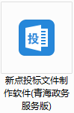

软件采用向导式安装界面，用户点击 <下一步> 进入用户协议的界面，

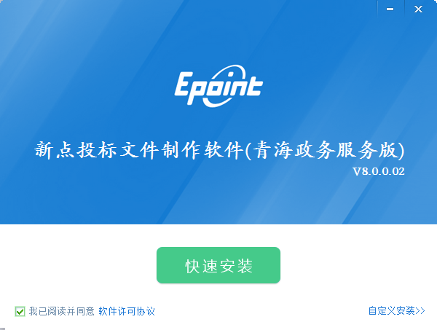



软件安装的完成。



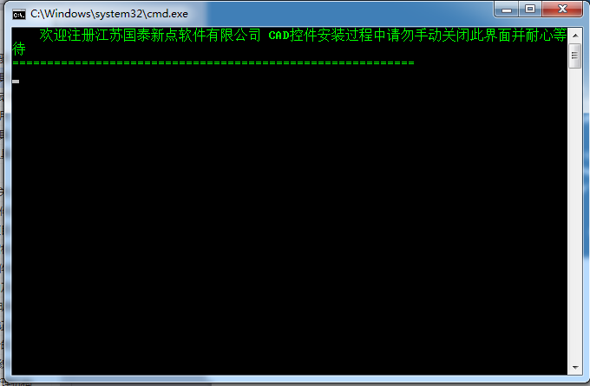

#### 1.2.2安装驱动程序

软件软件安装完成后，由于软件中会用到CA 证书，所以会自动提示安装本公司的CA 锁驱动程序，点击<单击此处即可安装> ，进入下载页面，下载完后进行安装

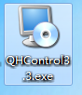

选择驱动安装程序，以管理员身份运行

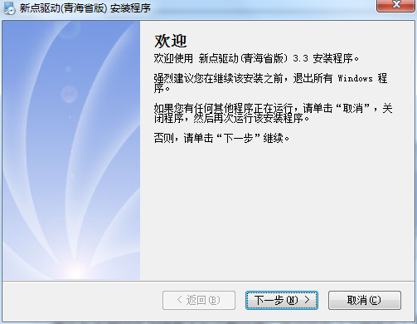

点击 <下一步>，进入用户协议许可界面，勾选<我同意该许可协议条款>

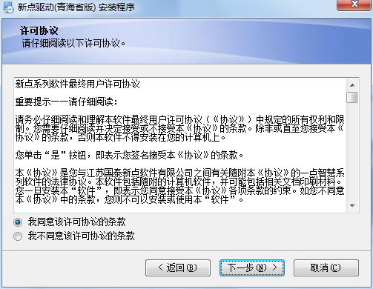

点击<下一步>，进入用户信息确认页面

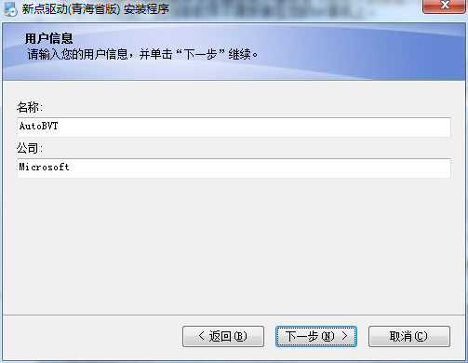

点击 <下一步>，选择需要安装的目录

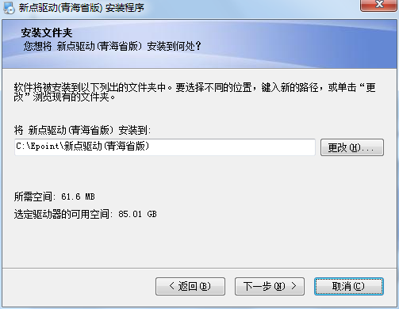

点击<下一步>，选择快捷方式文件件安装的目录

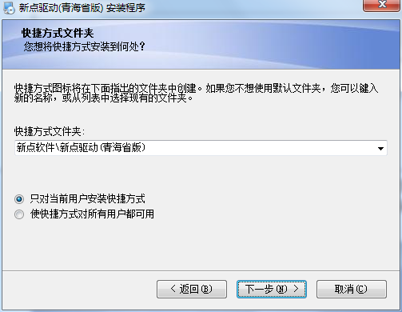

点击<.下一步>，确认安装的信息，如还需更改，点击 <返回 >，可回到前面的界面进行更改，如不需要更改，直接点击 <下一步> 进入开始安装界面，进度条会显示软件安装的完成情况

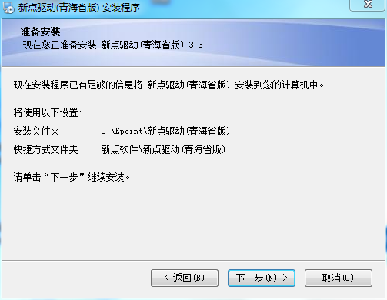

系统安装到最后会弹出可信任站点的加入列表提示（入下图），请点击 <确定>，不然可能会造成有些功能不能使用。

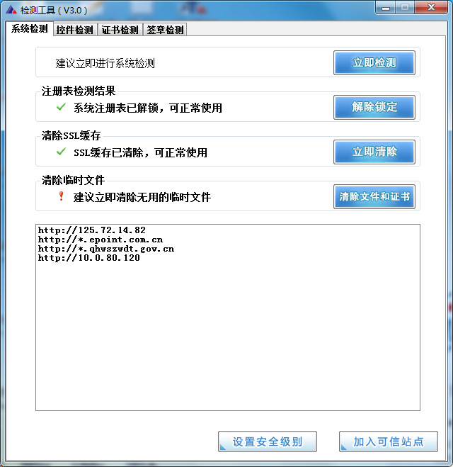

安装成功之后，出现以后界面，按任意键退出，完成安装

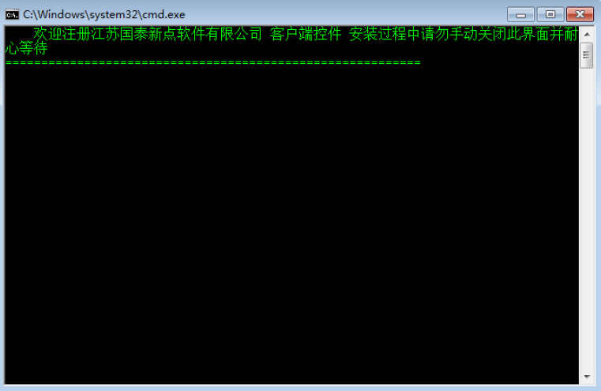

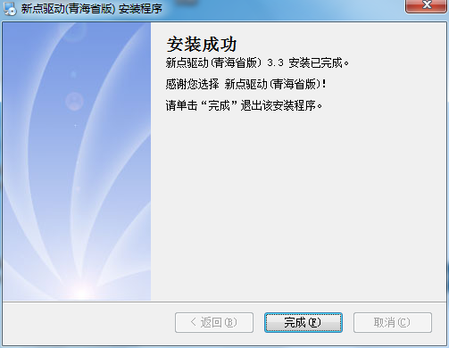

安装成功之后，出现以后界面，按任意键退出，完成安装

### 1.3 驱动程序使用

#### 1.3.1证书软件

Ping 码相当于证书Key 的密码，需要妥善保管，新发出的证书Key 的密码是123456，为了您的证书的安全，请立即修改密码。

用户可以点击 开始 > 所有程序 > 上海华申证书软件软件 > 上海华申 > CSP软件，进入证书管理界面。

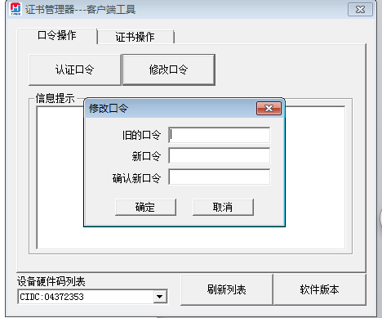

输入原Pin 吗和新Pin 码，点击确认就可以修改Pin 码了，请不要忘记您的pin

码，如果忘记，请到江苏CA 各发证中心进行密码的初始化。

#### 1.3.2 检测软件

检测软件是用来检测客户环境上是否成功的设置了可信任站点，是否安装了

一些必要的控件，检测您的证书Key 是否有效，检测您的证书Key 能否成功盖

章。用户可以点击桌面上的新点检测软件图标来启动检测软件。



“系统检测”，该页面主要是进行可信任站点的设置。如果显示都是打钩，就证明已经设置成功。如果没有设置成功，请点击加入可信站点按钮即可。

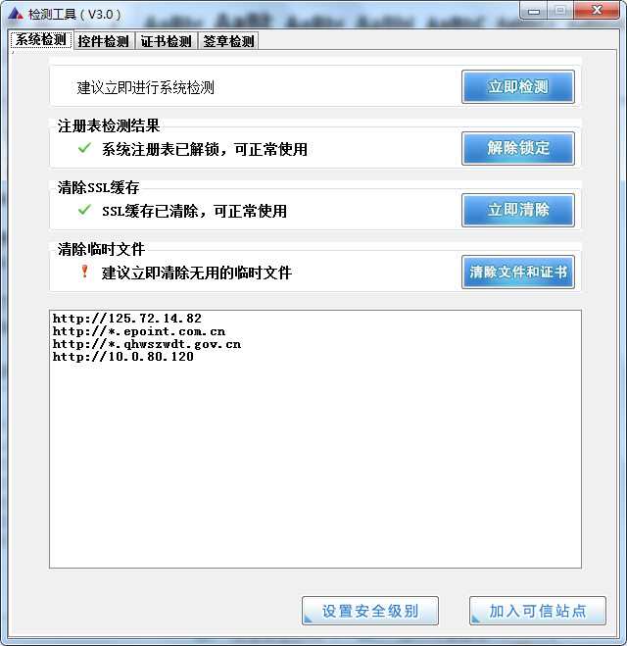

“控件检测”，如果以上都是打勾，系统所需要控件都安装完毕了。其中证书Key 驱动需要把您的证书Key 插好以后才可以检测出来。

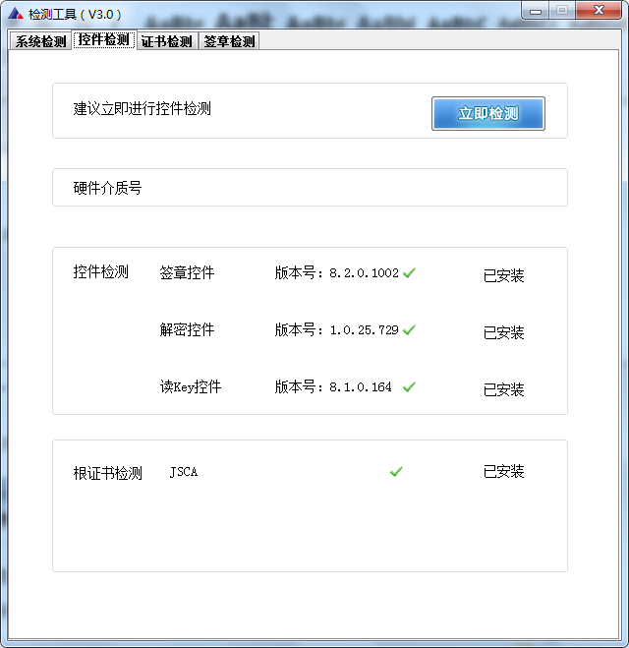

“证书检测”，用户可以点击立即检测，输入Pin 码，可以检测该证书Key 是否可以正常使用。

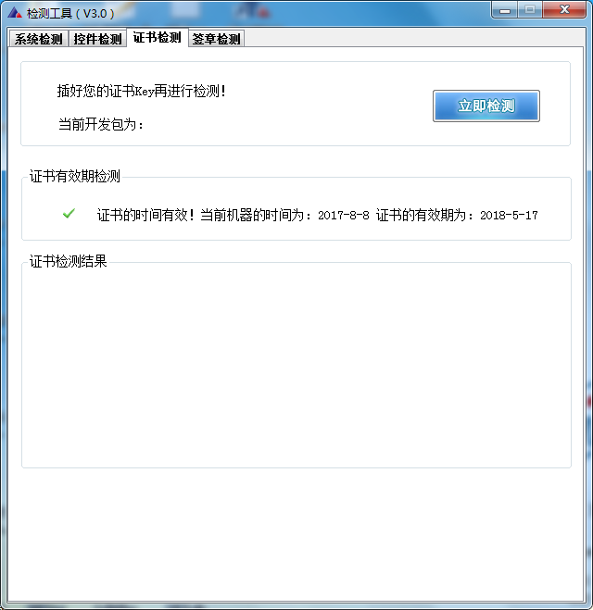

如果出现：以下提示表示您的证书Key 是可以正常使用的。

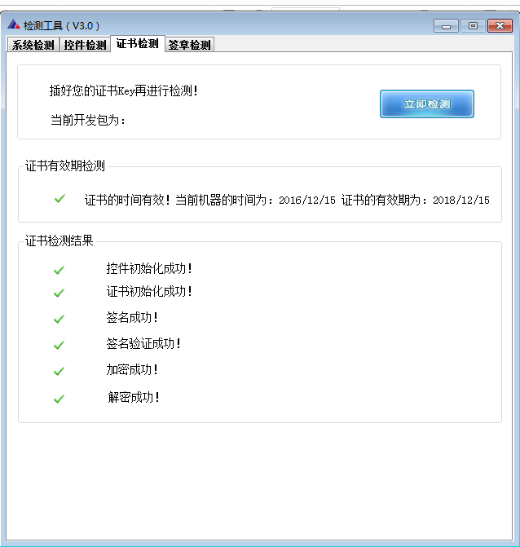

如果出现此提示

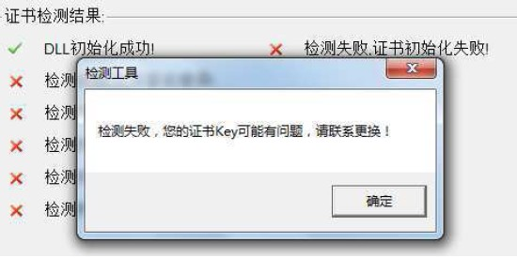

出现的原因可能是您的证书Key 驱动没有装好或者是证书Key 是无法使用

的，请重新安装证书Key 驱动，或者马上联系CA 进行更换。

“签章检测”，此页面是用于测试您的证书Key 是否可以正常盖章，请点击，在出现的窗口中，选择签章的名称和签章的模式，并输入您的证书Key 的密码。

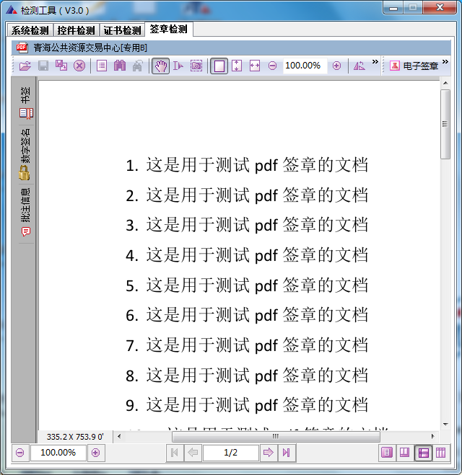

点击确定按钮

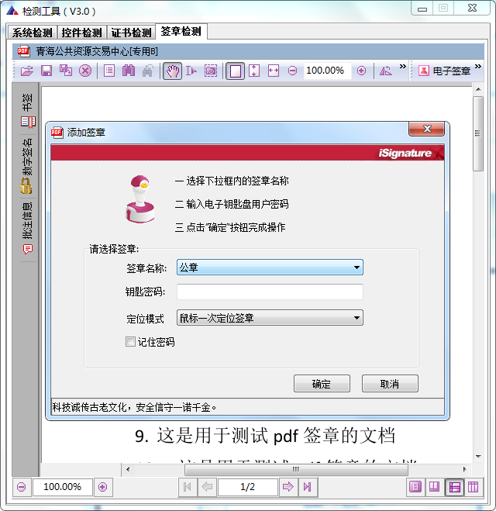

如果能成功加盖印章，并且没有叉显示，则证明您的证书Key 没有问题。

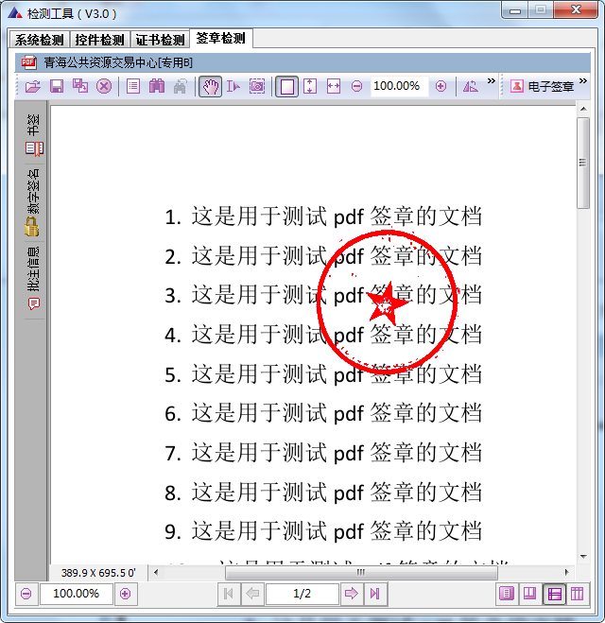

如果出现其他的提示，请及时和CA 联系。

### 1.4 运行软件

软件安装好以后，会在桌面上产生一个快捷图标“新点投标文件制作软件”，直接双击这个图标，就可以进入软件，或者从Windows 的 开始 > 所有程序 > 新点软件 > 新点投标文件制作软件启动程序。

二、 软件主界面及相关介绍

左边的操作流程栏以投标文件规定的投标文件组成来显示，此操作手册中以所有文件都显示来做示例讲解，用户实际操作过程中可根据实际的操作流程栏进行投标文件的编制。

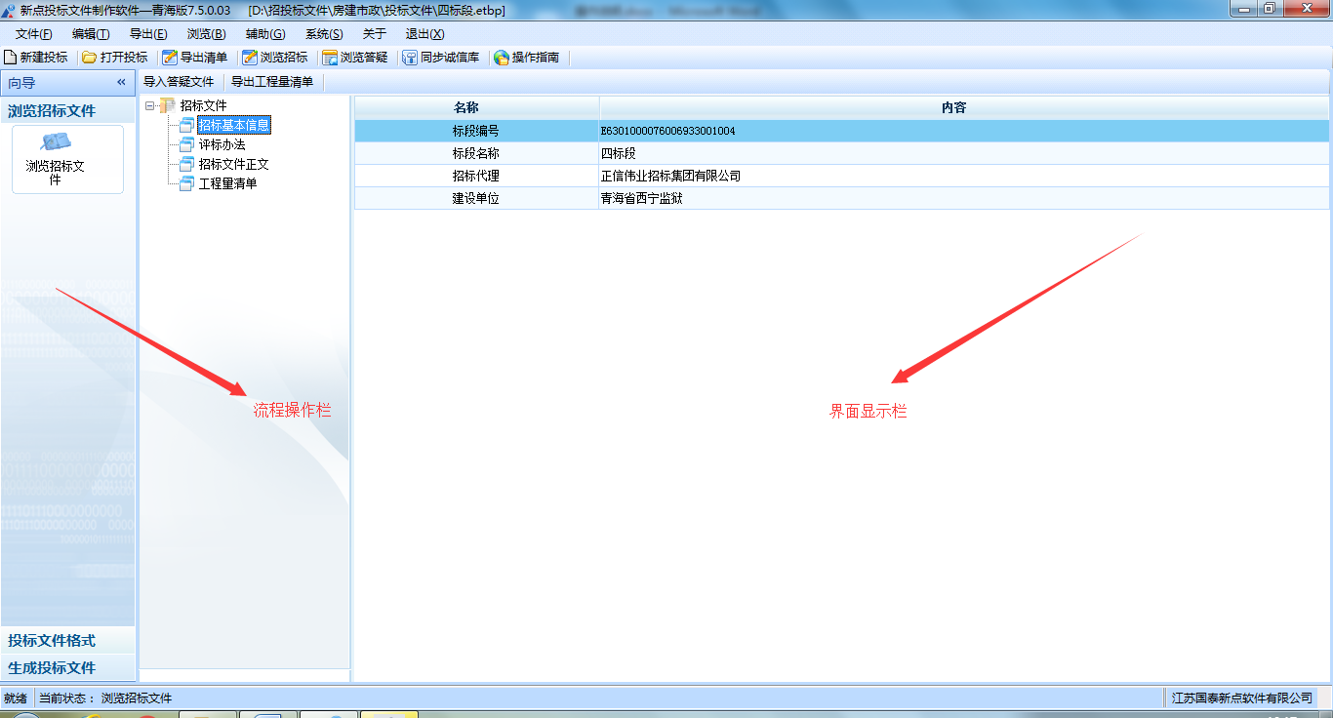

### 2.1 制作投标文件流程

#### 2.1.1 新建项目

新建项目：点击 文件 > 新建工程，或者点击软件栏上的 <新建工程>。点击 <浏览> 选择招标文件（*.QHZF 格式）或者答疑文件(*.QHCF)，点击 <打开>。

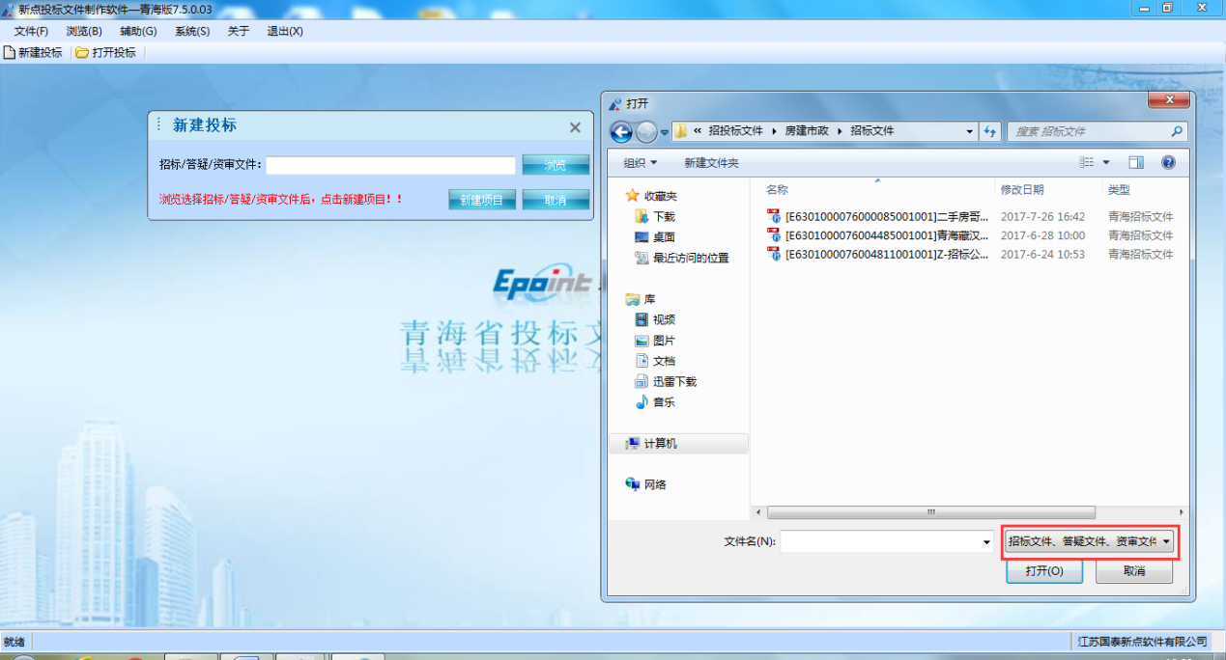

点击 <新建项目> 选择保存的路径后，点击 <保存> 按钮。

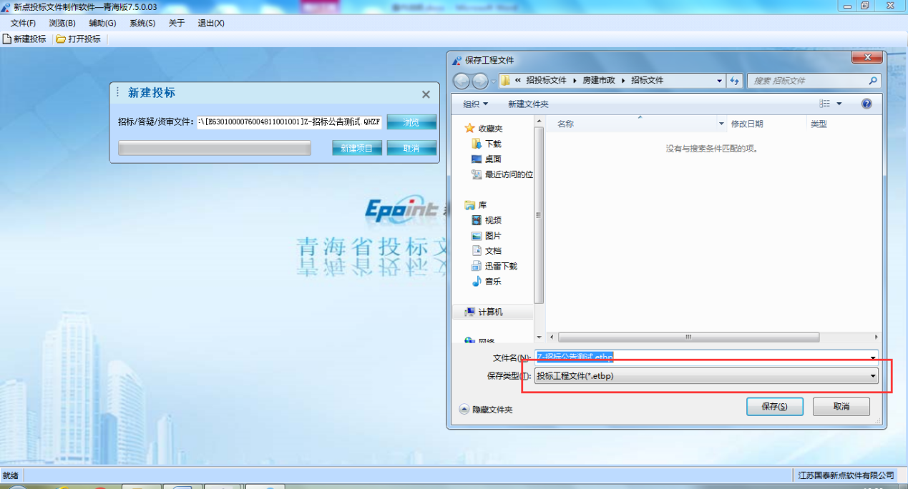

#### 2.1.2 浏览招标文件

点击左边流程图上的【浏览招标文件】在这界面上会显示招标文件相关信息，也可以实现导出答疑文件，导出技术标评标办法，导出工程量清单功能。

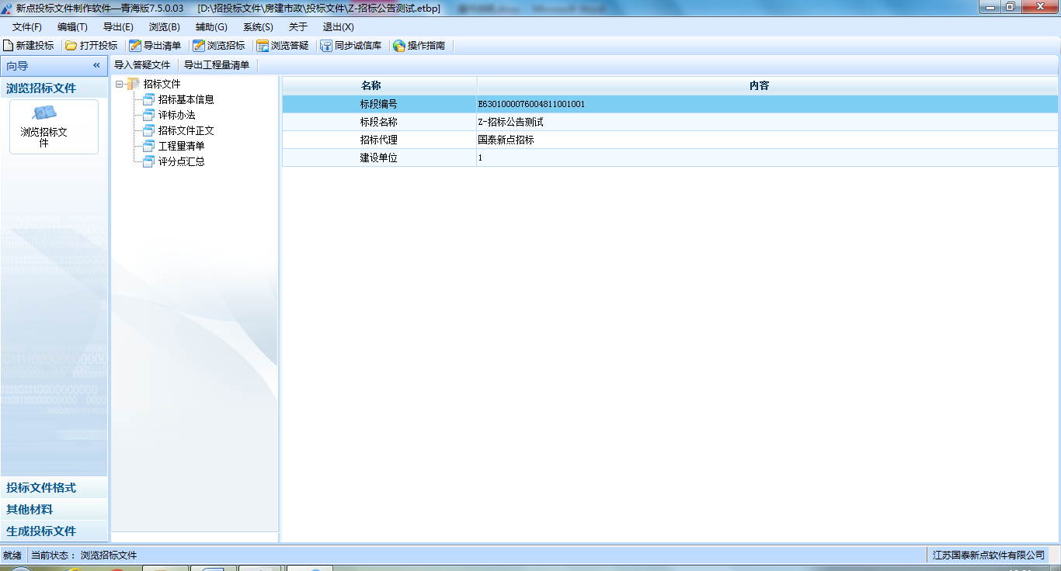

#### 2.1.3投标文件封面

点击左边流程图上的【投标文件封面】，在此界面中填写投标文件封面的内容，程序会自动保存。

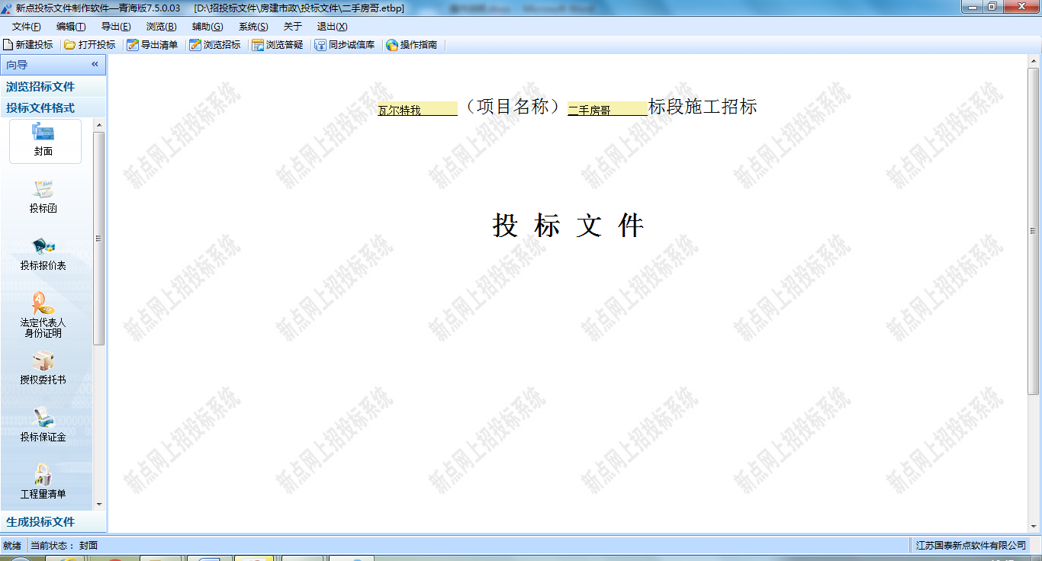

#### 2.1.4 投标函

点击左边流程图上的【投标函】，在此界面中填写投标函的内容，程序会自动保存。

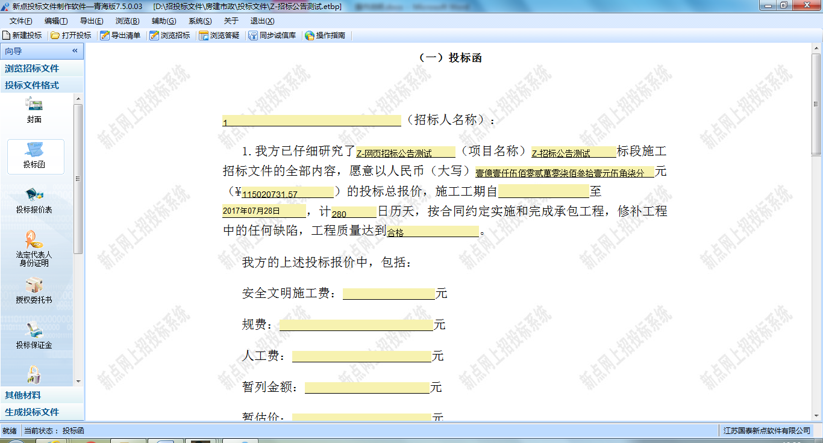

#### 2.1.5 投标报价表

点击左边流程图上的【投标报价表】，在此界面中点击<编辑文档>，投标文件制作工具会自动调用电脑系统中的word打开文档，编辑完成后报错并关闭word。程序将word转换为pdf并进行显示。

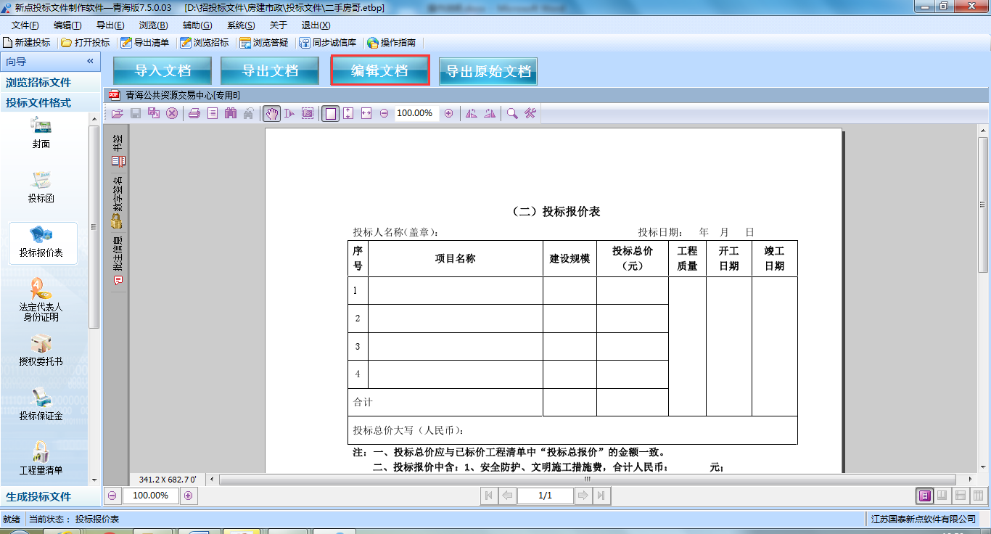

亦可点击<导出文档>，将投标报价表中的内容导出为word进行内容编辑，编辑完成后，点击<导入文档>，将编辑好的word进行导入，程序会自动进行pdf转换并显示。

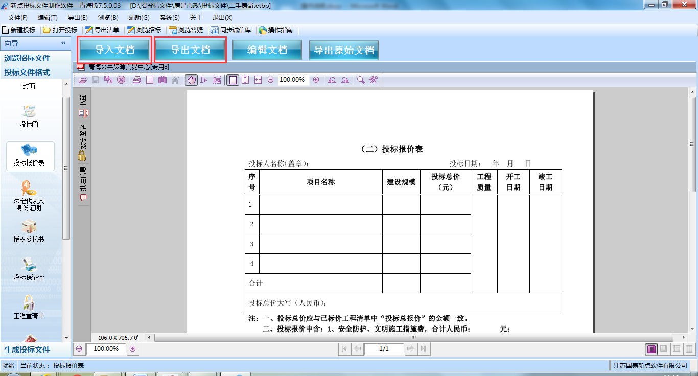

#### 2.1.6法定代表人身份证明

点击左边流程图上的【法定代表人身份证明】，在此界面中填写法定代表人身份证明的内容，程序会自动保存。

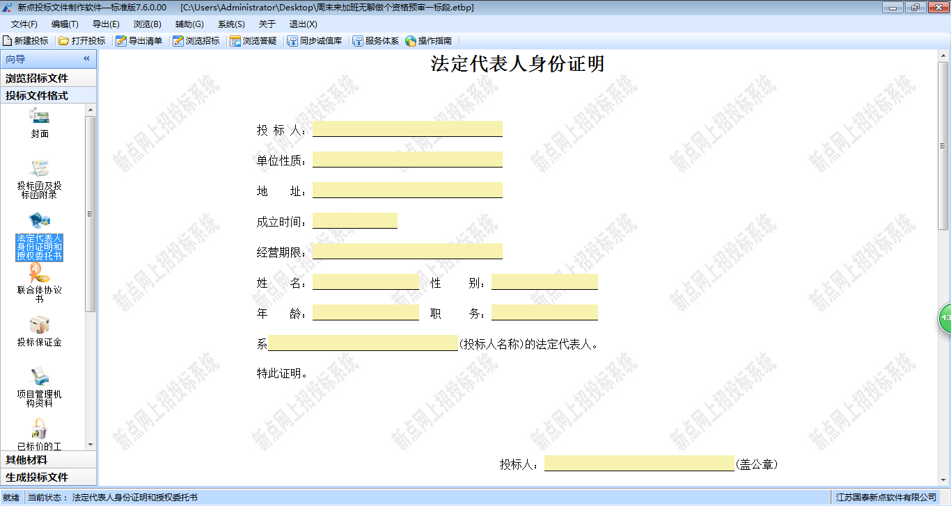

#### 2.1.7授权委托书

点击左边流程图上的【法定代表人身份证明】，在此界面中填写法定代表人身份证明的内容，程序会自动保存。

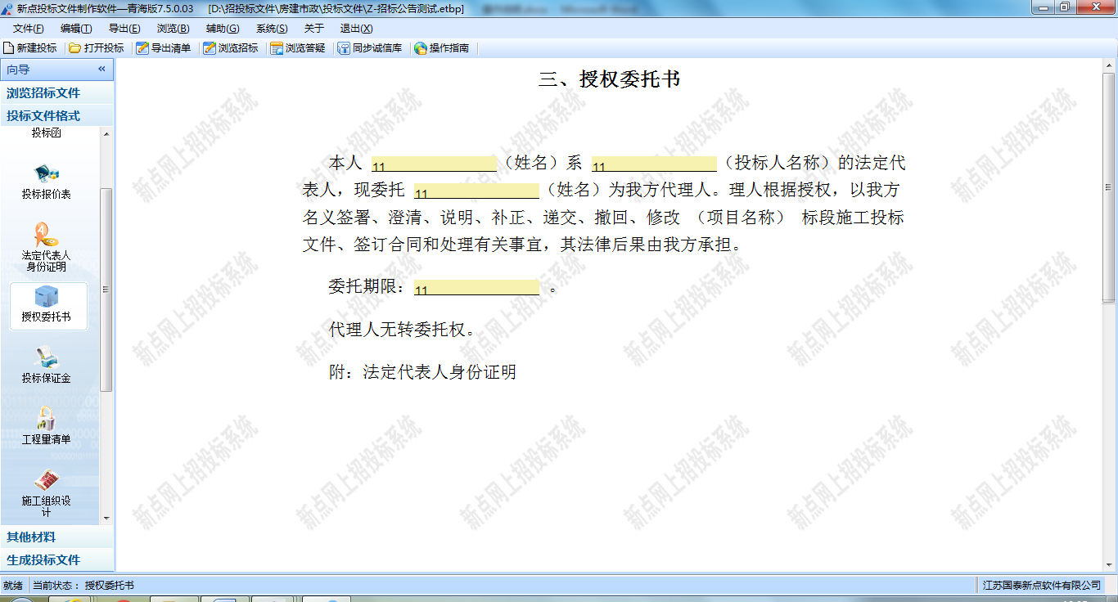

#### 2.1.8投标保证金

点击左边流程图上的【投标保证金】在此界面中可以填写投标保证金的实际内容，图片也可添加在word 中，填写完成以后，程序会自动保存。

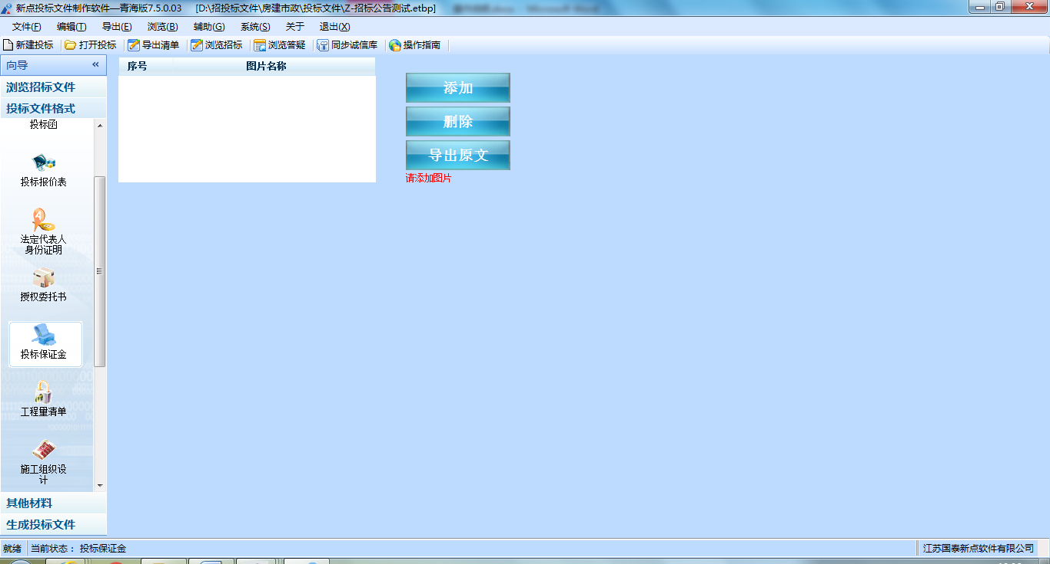

#### 2.1.9工程量清单

点击左边流程图上的【工程量清单】，在此界面中根据右边红色字体的提示，新增清单封面扫描件，清单说明文件，工程量清单文件，最后点击<生成工程量清单>，生成工程量清单。

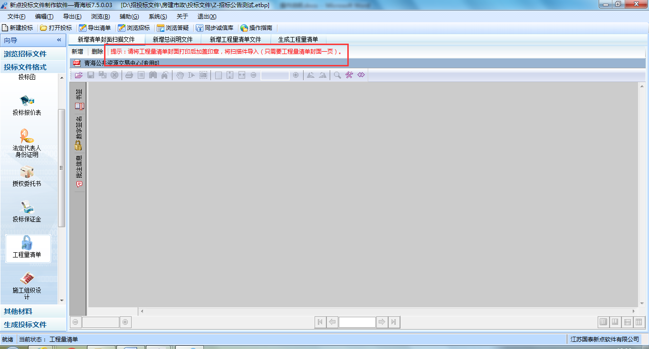

#### 2.1.20生成投标文件

生成投标文件: 点击左边流程图上的【生成投标文件】，本软件为了方便用户进行操作，在界面上可以看到导入了哪些文件，哪些文件已经转换成PDF，哪些文件已经签章，点击 <转换>按钮，在电子标书一列可以查看/打印已经转换成PDF 格式的文件。也可以点击 <批量转换> 按钮。如果还未将文件转换成PDF 格式，会弹出如下提示：

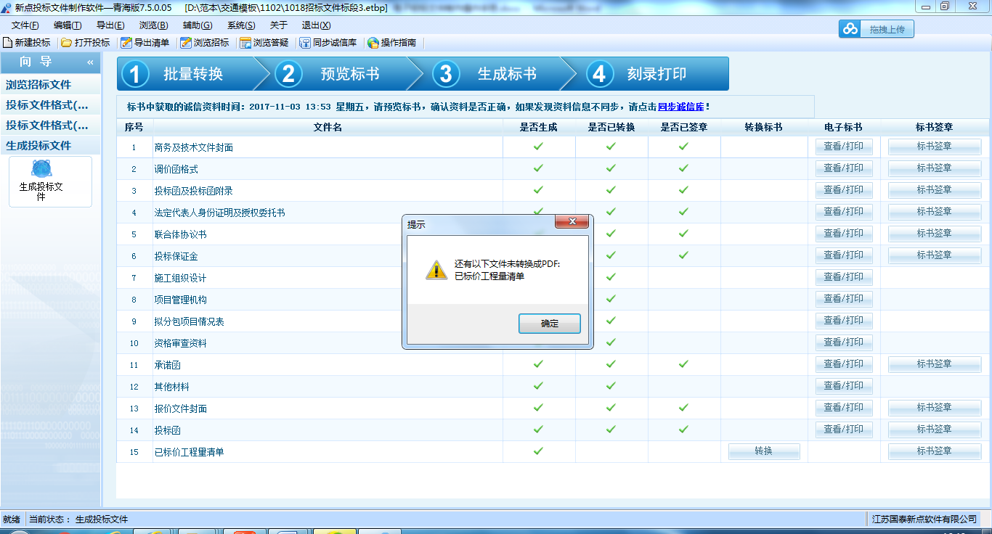

转换成PDF 以后，，在标书签章一列对未进行签章文件进行电子签章。所有步骤都完成以后，按照上面的四步，生成标书。

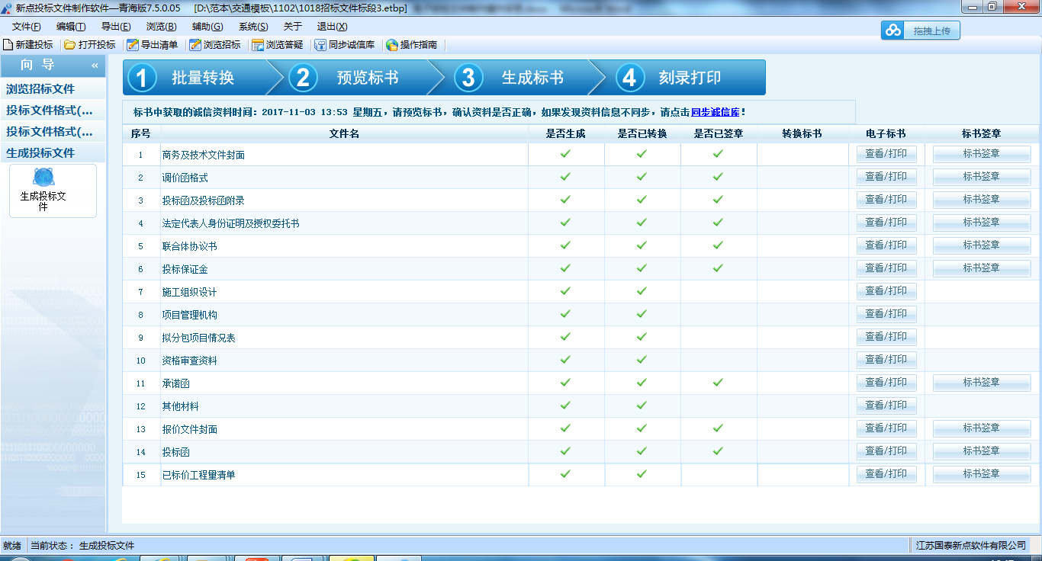

### 2.2 辅助功能介绍

#### 2.2.1. “PDF 转换”

此项功能可以为单独文件的修改进行PDF 转换。

#### 2.2.2 “查看PDF”

此项功能可以及时查看转换后的PDF 文件是否正确，并能及时修改。

#### 2.2.3. “查看文件”

此项功能可以查看招标文件中的招标正文、招标工程量清单、法人证明和授权委托书，还有设计图纸，以便用户制作投标文件。

#### 2.2.4. “拆分文件”

此项功能可以将招标文件中的正文、清单和设计图纸等内容导出到用户指定的文件夹，以便用户制作投标文件。

#### 2.2.5. “在线升级”

此项功能可以在线升级软件和查看软件的升级情况。

#### 2.2.6. “帮助文档”

此项功能可以查看软件使用说明文件。